**Hướng dẫn cài đặt backend**

1. **Cài Python 3.8 và các thư viện**

B1: cài đạt python 3.8.10 theo đường link sau: [Python Releases for Windows | Python.org](https://www.python.org/downloads/windows/)

B2: cài đặt các thư viện phục vụ cho đồ án qua các file requirement theo đường dẫn:

Do_An_Tot_Nghiep_NLP\Do_An_Tot_Nghiep_NLP\PlagismDetector\requirement1.txt

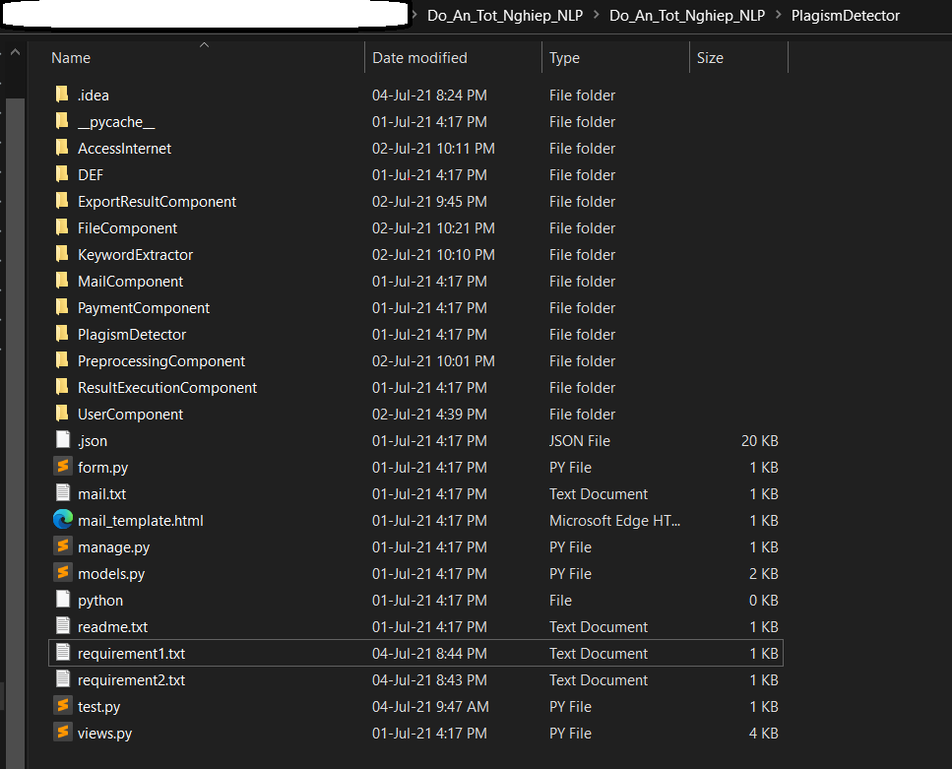

Bằng 2 câu lệnh sau:

**pip install -r requirement1.txt –user**

**pip install -r requirement2.txt --user**

B3: Chạy lệnh sau để thử kết nối server django:

**python manage.py runserver**

1. **Cài đặt phần mềm xampp và kết nối MySQL với Navicat**

Để kết nối server và tạo connection database có thể sử dụng MySQL workbench và phpAdmin, trong hướng dẫn này sẽ hướng dẫn thực hiện với Xampp và Navicat.

* Cài đặt phần mềm Xampp

[XAMPP Installers and Downloads for Apache Friends](https://www.apachefriends.org/index.html)

* Cài đặt phần mềm Navicat

[Navicat GUI | DB Admin Tool for MySQL, PostgreSQL, MongoDB, MariaDB, SQL Server, Oracle & SQLite client](https://www.navicat.com/en/)

1. **Sử dụng xampp để setup port cho MySQL:**

* Tải phần mềm XAMPP (miễn phí) và tiến hành cài đặt.
* Sau khi cài đặt thành công, mở phần mềm XAMPP và chọn nút start ở cột actions tương ứng trong hình dưới.

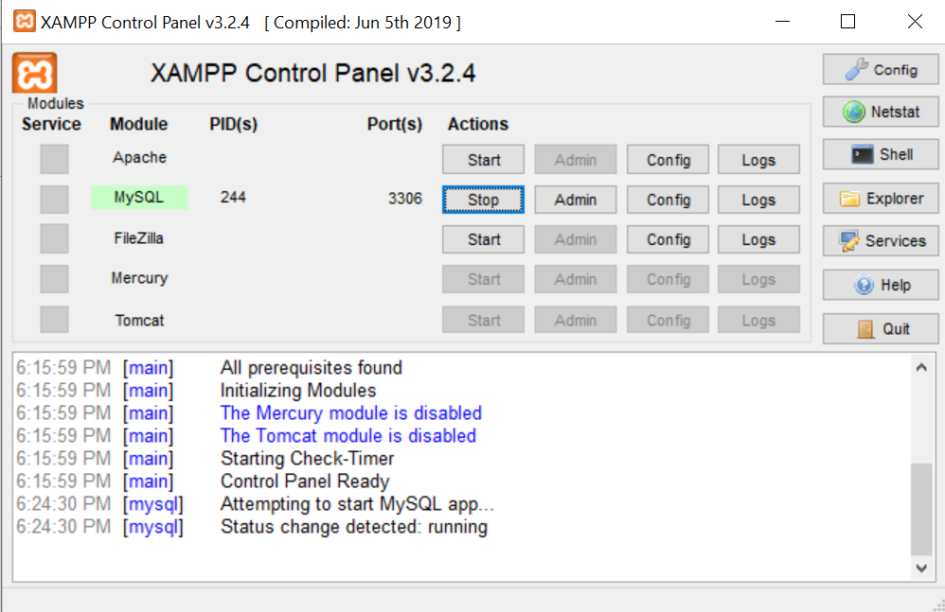

* Đã hoàn tất kết nối cho server MySQL

1. **Kết nối MySQL với Navicat:**

* Navicat là phần mềm quản lý database của premium soft(có trả phí).
* Sau khi cài đặt, tiến hành mở phần mềm lên và bắt đầu tạo Conection.

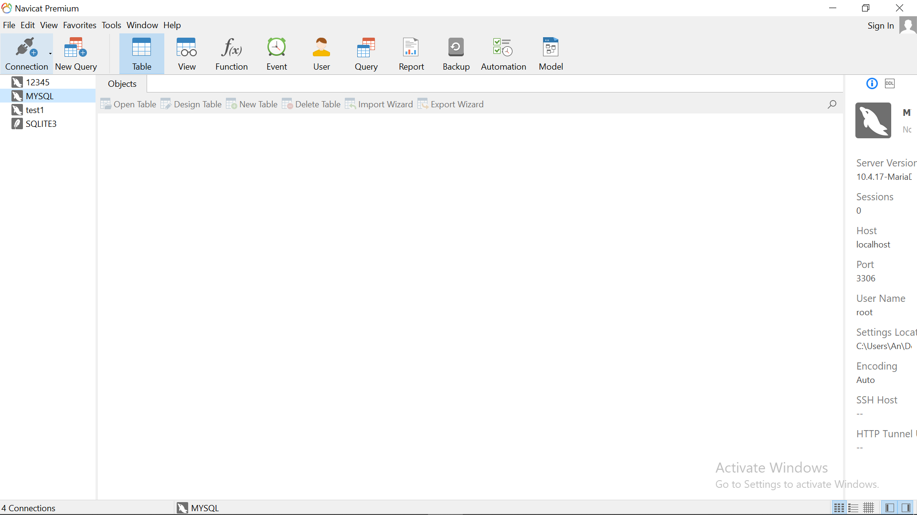

* Chọn nút Connection ở phía bên trên, góc trái của giao diện và chọn MySQL.

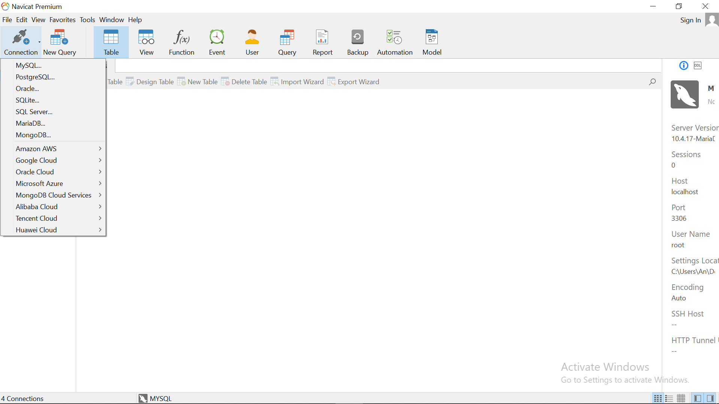

* Lúc này giao diện thiết lập thông tin cho Connection sẽ hiện ra.

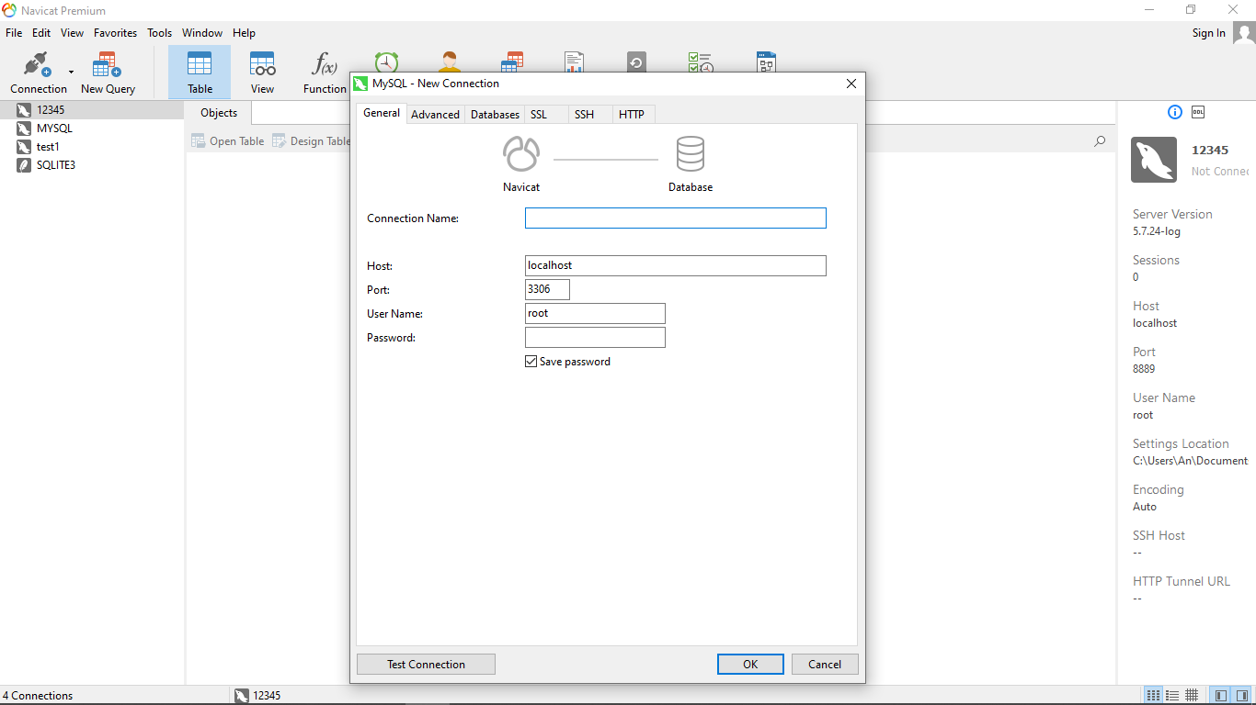

* Điền các thông tin vào và chọn OK ( Password có thể để trống)

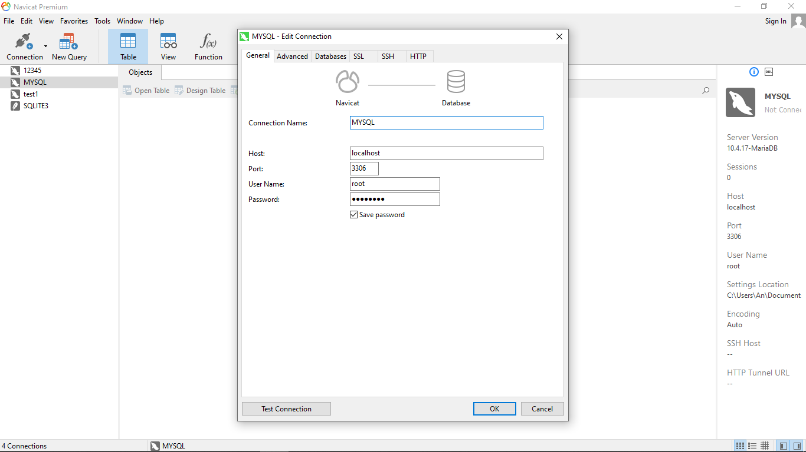

* Các thông tin này được sử dụng để cung cấp thông tin cho database trong file settings.py nằm trong thư mục của đồ án.
* Sau khi đã kết nối MySQL với Xampp đã được hướng dẫn ở ban đầu, tiến hành mở connection.

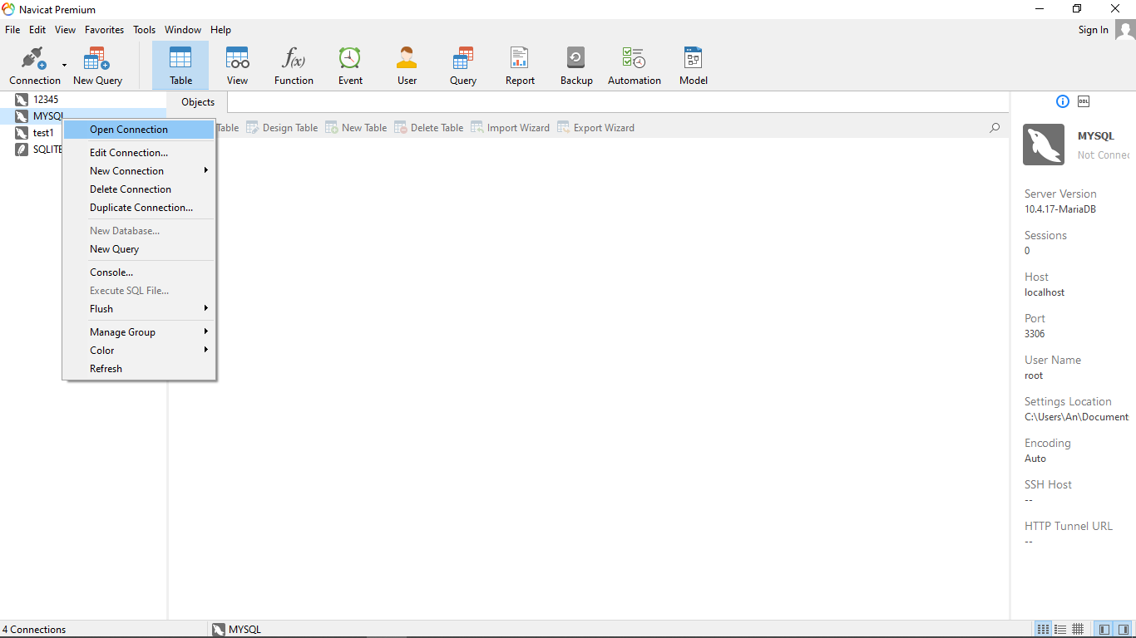

* Sau đó click chuột phải và chọn new Database

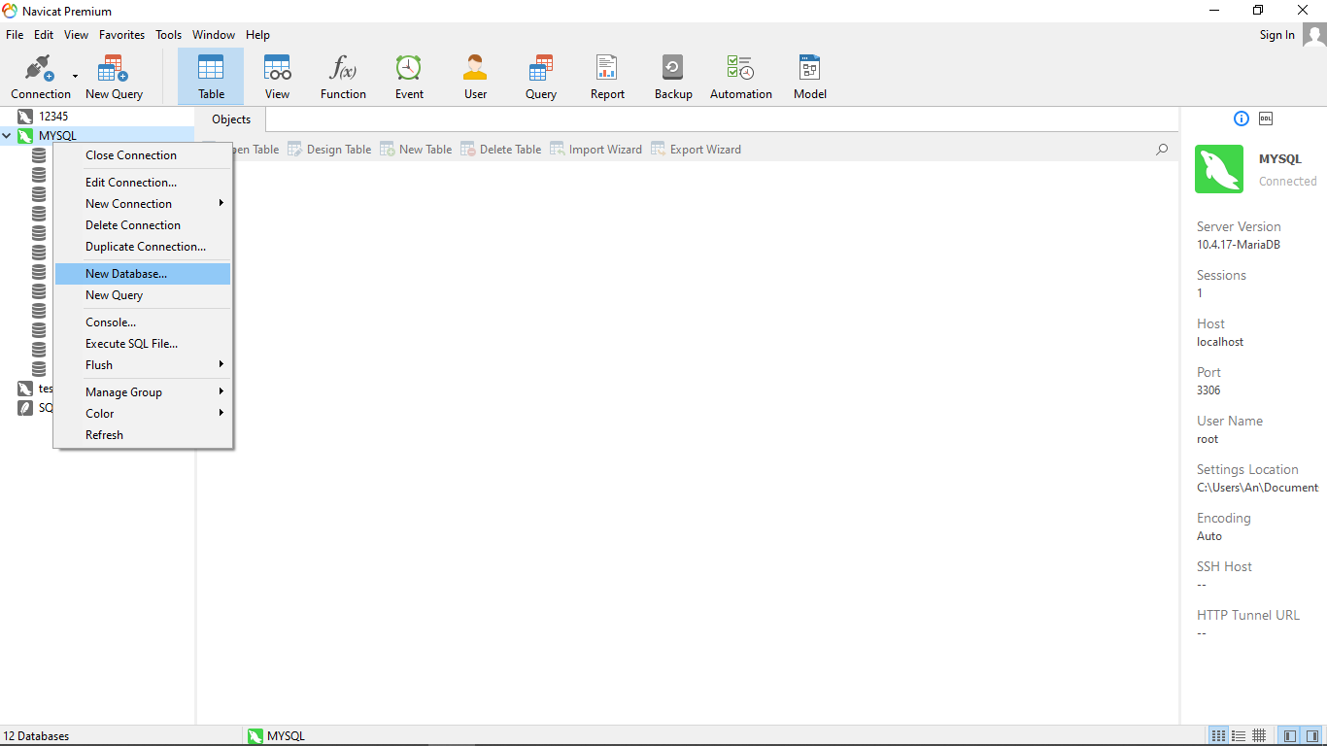

* Tại đây điền tên của database sẽ tạo ví dụ là test4 và chọn OK

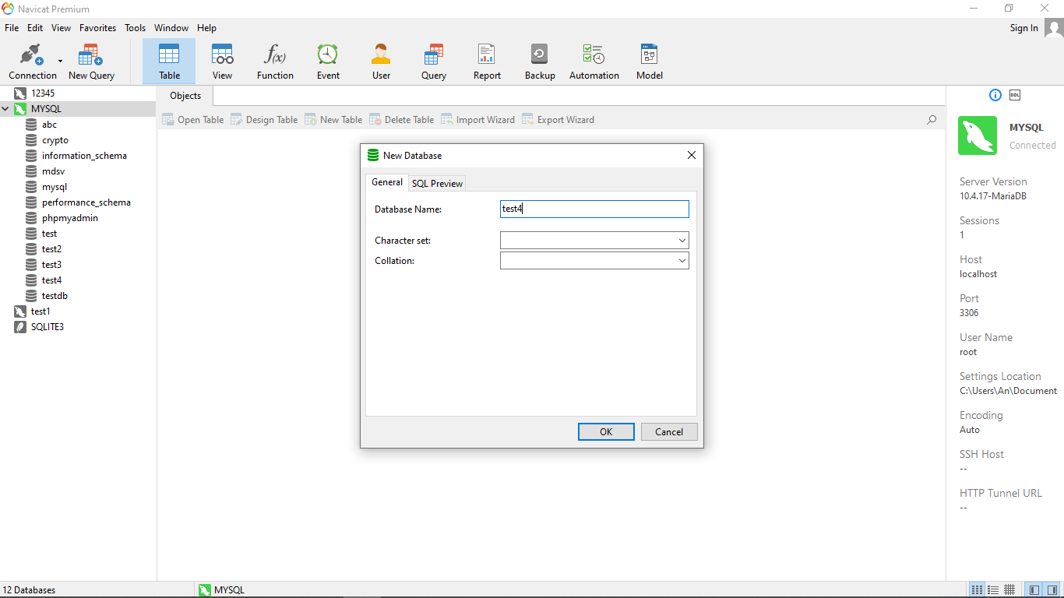

* Sau khi tạo xong truy cập đường dẫn dưới đây và tiến hành điền thông tin database
* Do_An_Tot_Nghiep_NLP\PlagismDetector\PlagismDetector\PlagismDetector\settings.py
* 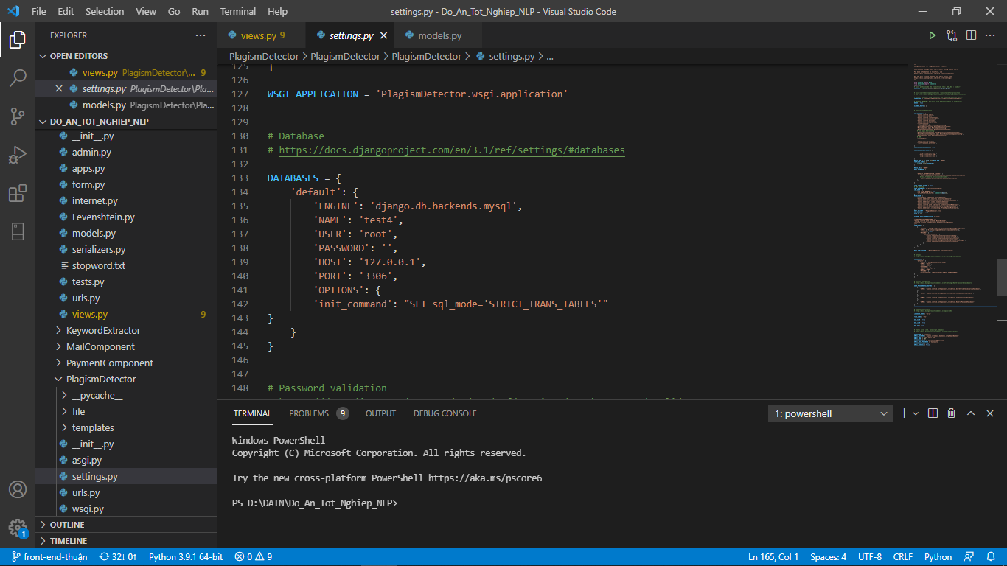
* Với **NAME** là tên database đã tạo
* **USER, PASSWORD, HOST, PORT** là thông tin của connection đã tạo

Di chuyển và cài đặt bảng vào trong database:

Trong thư mục đồ án, tại đường dẫn:

Do_An_Tot_Nghiep_NLP\PlagismDetector\

* Chạy lệnh CMD:

**python manage.py migrate**



để tiến hành migrate các bảng theo câu lệnh của django.

Sau khi đã hoàn tất các migration sẽ hiện thông báo như sau:

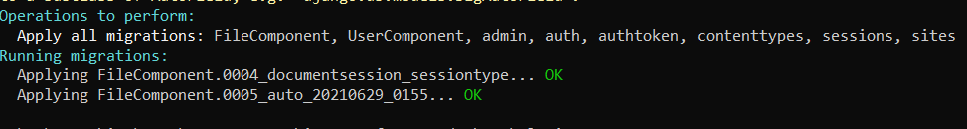

* Chạy lệnh CMD:

**python manage.py runserver 5000**



Như vậy đã hoàn tất kết nối và chạy server cho backend

* Lưu ý : mỗi lần chạy server backend cần mở ứng dụng Xampp và start kết nối